GUÍA DE APRENDIZAJE N° 6

ASIGNATURA/MÓDULO: Inglés | CURSO: 4° medio
DOCENTE: Ana Karina Astudillo C
CORREO ELECTRÓNICO DOCENTE: anaastudilloicp@gmail.com
ALUMNO/A: |  | FECHA: 09/06/2020
OBJETIVO DE APRENDIZAJE: Write a description about a strange creature.
LINK CÁPSULA EDUCATIVA:
LINK VÍDEOS DE APOYO:
LINK TEXTOS ESCOLARES: www.aprendoenlinea.mineduc.cl/
NÚMERO DE PÁGINAS TEXTO ESCOLAR:
INSTRUCCIONES GENERALES AL ESTUDIANTE
1. La presente guía de aprendizaje SI DEBE SER ENVIADA O ENTREGADA PARA SER REVISADA. Puedes utilizar tu cuaderno o imprimirla y desarrollar en la misma guía. Si tienes computador puedes resolverla en un archivo (WORD) y enviarla a tu profesor/a de asignatura y/o módulo, a través de correo electrónico. Los estudiantes que NO tengan la posibilidad de enviar sus guías por correo electrónico, sugerimos mantener sus trabajos en carpetas en forma ordenada, hasta que sean solicitadas por su profesor/a de asignatura y/o módulo.
2. NO OLVIDES indicar en el ASUNTO del correo electrónico, el curso al que perteneces, la guía que consultas y tu nombre. Por ejemplo, “1°MEDIO ROBLE, GUIA 6, NOMBRE ESTUDIANTE”, para poder agilizar la respuesta que esperas.
3. RECUERDA que, en caso de dudas, puedes comunicarte con tu profesor/a de asignatura y/o módulo de lunes a viernes, de 08:30 a 17:00 horas, a través de correo electrónico. Recibirás tu respuesta en un máximo de 3 días hábiles.

I. - Develop the following activity (Desarrollar la siguiente actividad).

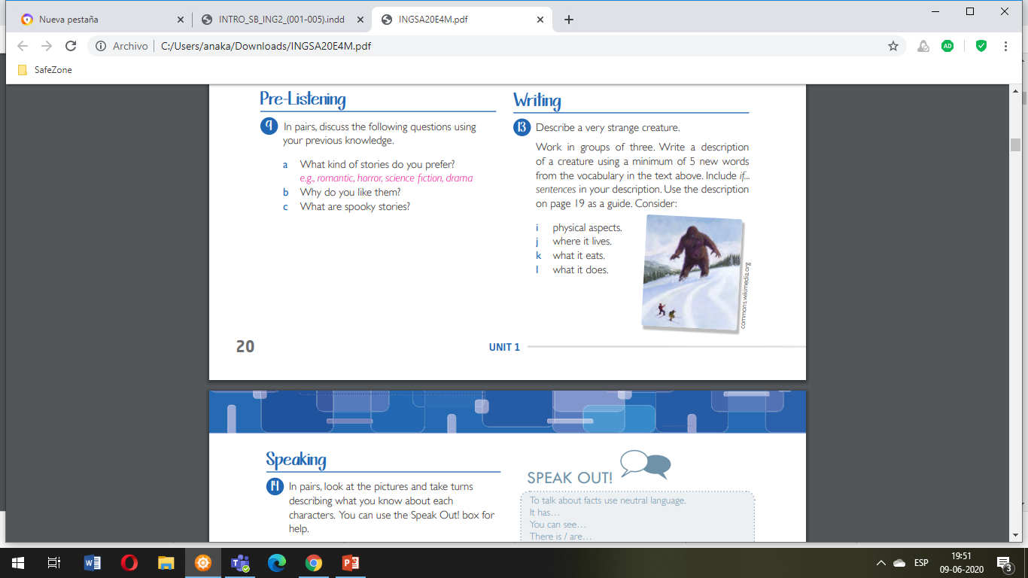
Describe una criatura muy extraña

Escribe una descripción de una criatura considerando los siguientes aspectos

- Aspecto físico
- Dónde vive
- Qué come
- Qué hace

- Realizar la descripción en al menos 15 líneas, enviar en inglés y español, en lo posible incluir un dibujo de su descripción.

- Ante cualquier duda o consulta enviar mail

Se despide atte
Miss Ana Astudillo C

